Komma igång med Vision MOBILE

1. För Android: Gå in på din play butik i mobilen och sök/ ladda ner Electrolux Vision MOBILE.

För iOS: Gå in på App Store i mobilen och sök/ ladda ner Electrolux Vision MOBILE.

**Sen denna länk med en dator.**

1. <https://bokning.passerkort.se/Brfdragonen/Default.aspx>

Användarnamn: ert lägenhetsnummer tex 96

Lösen: 1234

När ni loggat in gå till inställningar och byt lösenord till det ni vill ha

Logga ut och logga in igen med ert nya lösen

1. Klicka sen på använd mobilen för att boka

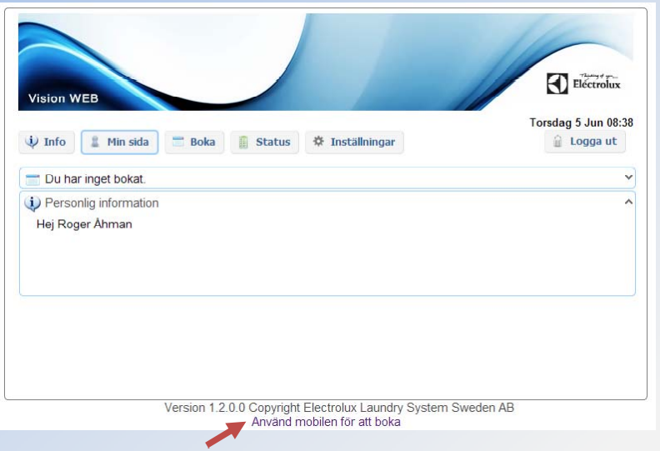

1. Skanna sen QR-koden i appen

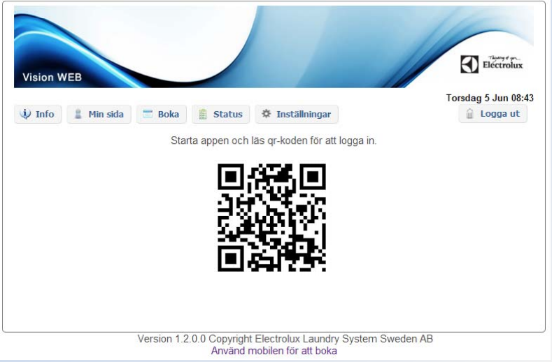

Nu är allt klart 😊